JAZYK A JAZYKOVÁ KOMUNIKACE
Pořádek slov ve větě
Radka Smetanová

VY_32_INOVACE_poradekslovvevete_09

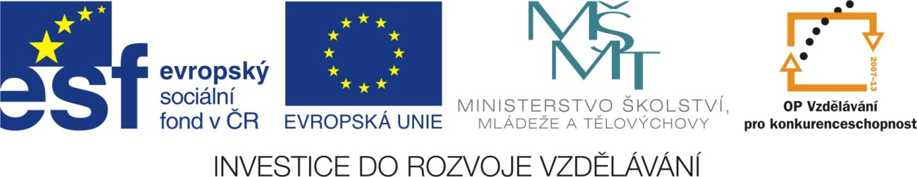

Pořádek slov ve větě
1. Vytvoř ze slov věty a zapiš je.
Petr

je
nemocný.

___________________________________
Jana
domů.
jede

____________________________________
peče
ovocný
dort.
Maminka

____________________________________
a Jirka
na
jedou
plavání.
Pavel

_____________________________________

